- давать ребенку лекарственные препараты только по назначению врача и, ни в коем случае, не давать ему лекарства, предназначенные для взрослых или детей другого возраста;  - не употреблять в пищу незнакомые грибы и ягоды. Объяснить ребенку, что пробовать незнакомые грибы, ягоды и другие растения опасно для жизни.  Поражение электрическим током  Дети могут получить серьезные повреждения, воткнув пальцы или какие-либо предметы в электрические розетки; их необходимо закрывать, чтобы предотвратить поражение электрическим током. Электрические провода должны быть недоступны детям — обнаженные провода представляют для них особую опасность. Не давать детям самостоятельно пользоваться электрическими приборами.  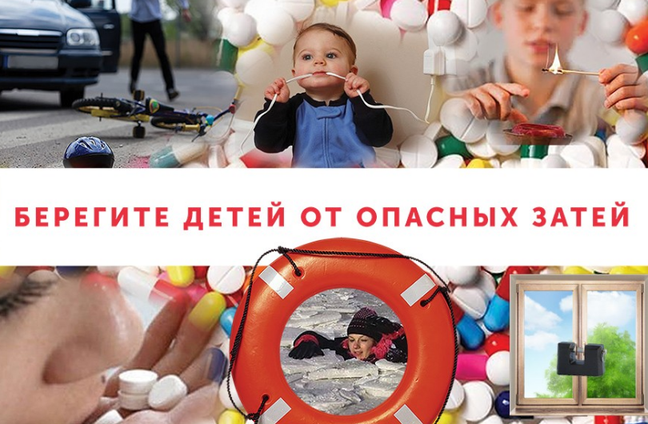 | Уважаемые родители!  Помните, беду легче  предупредить, здоровье детей  в наших с вами руках!  Одна из самых главных задач родителей – это создать для своего ребенка безопасную среду,  в которой он сможет гармонично развиваться.  Берегите своих детей!  Номера телефонов вызовов экстренных служб,  «Горячих линий»:  Единая служба спасения - 112  Пожарная служба – 101,  Полиция – 102  Скорая медицинская помощь – 103  Администрация Батыревского района  Адрес: с. Батырево, пр. Ленина, д.5  Телефон: (83532) 6-13-15  Прокуратура Батыревского района  Адрес: с. Батырево, пр. Ленина, д.20  Телефон: (83532) 6-25-49  Общественный помощник Уполномоченного по правам ребенка в Батыревском районе  Адрес: с. Батырево, пр. Ленина, д.16  Телефон: (83532) 6-14-35   | Администрация Батыревского района  Прокуратура Батыревского района    ПАМЯТКА  ДЛЯ РОДИТЕЛЕЙ  «Профилактика травматизма и гибели детей от внешних причин»  РОДИТЕЛИ, НЕ ОСТАВЛЯЙТЕ ДЕТЕЙ  БЕЗ ПРИСМОТРА!  2022
Уважаемые родители!  Охрана жизни и здоровья детей – важнейшая задача, как государства, так и каждого родителя.  К сожалению, мы, родители, не можем все время находиться рядом с нашими детьми, но наша главная задача – это создать для ребенка безопасную среду, в которой он не будет подвергать не оправданному риску.  Детский травматизм и его предупреждение – очень важная и серьезная проблема, особенно в летний период, когда дети больше располагают свободным временем, чаще находятся на улице и остаются без присмотра взрослых. Наиболее часто встречающийся травматизм у детей – бытовой.  Основные виды травм, которые дети могут получить дома, и их причины:  - ожог, полученный в результате контакта с горячей плитой, посудой, пищей, водой, паром, утюгом и другими бытовыми электроприборами, а также ожоги, полученные от контакта с открытым огнем;  - падение с кровати, коляски, окна, стула, ступеньки и т.д.;  - удушье от мелких предметов (монет, пуговиц, гаек и др.);  - отравление бытовыми химическими веществами (инсектициды, моющие жидкости, отбеливатели и др.);  - поражение электрическим током от неисправных электроприборов, обнаженных проводов, от втыкания игл, ножей, спиц и других металлических предметов в розетки и настенную проводку.  Иногда виновниками травм бывают сами родители. Неисправные домашние электроприборы, розетки, не выключенные утюги, щипцы для завивки волос, чашка с горячим чаем, оставленная на краю стола. Все это может стать причиной страданий детей. | Ожоги  Ожоги, включая ожоги паром, горячими напитками или просто водой – один из наиболее распространенных травм у детей, полученных дома. Сильные ожоги оставляют шрамы, а иногда могут привести к смертельному исходу.  Ожогов можно избежать, если:  - держать детей подальше от горячей плиты, пищи, утюга и других нагревательных приборов;  - устанавливать плиты достаточно высоко или откручивать ручки конфорок, чтобы дети не могли до них достать;  - держать детей подальше от открытого огня, пламени свечи, костров, взрывов петард;  - прятать от детей легковоспламеняющиеся жидкости, такие, как бензин, керосин, а также спички, свечи, зажигалки, бенгальские огни, петарды.  Как показывает практика, наиболее часто дети опрокидывают на себя, оставленные родителями без присмотра и в доступном для детей месте, кастрюли, чайники с горячей водой, чашки с чаем или кофе.  Падения  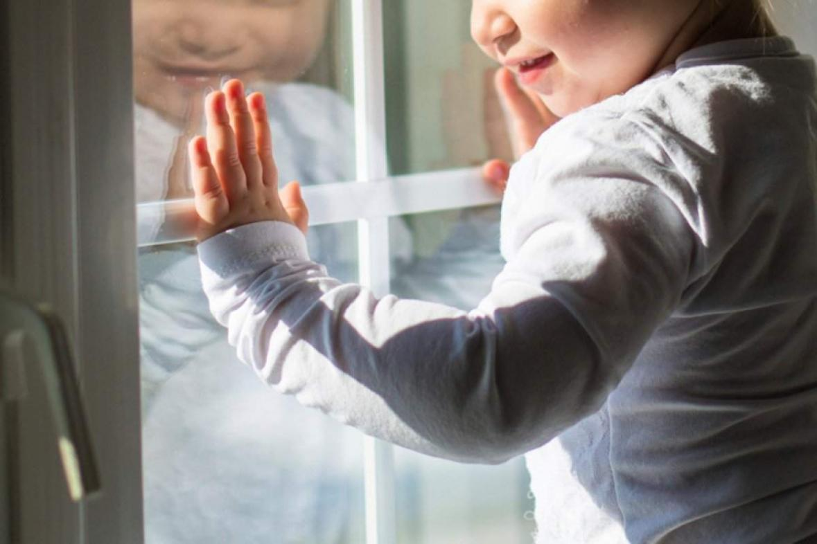  Падение из окна - является одной из основных причин детского травматизма и смертности, особенно в многоэтажных домах Дети очень уязвимы перед раскрытым окном из-за естественной любознательности. | Чтобы избежать несчастного случая, связанного с падением ребенка из окна, необходимо придерживаться следующих правил:  - открывая окна, убедитесь, что ребенок находится под присмотром;  - не показывайте ребенку, как открывается окно;  - отодвиньте всю мебель от окон;  - установите на окна блокираторы, чтобы ребенок не мог самостоятельно открыть окно;  - никогда не оставляйте спящего ребенка одного дома, малыш может проснуться и полезть к открытому окну.  Удушье от малых предметов  Маленьким детям не следует давать еду с маленькими косточками или семечками. За детьми всегда нужно присматривать во время еды. Кормите ребенка измельченной пищей.  Кашель, шумное частое дыхание или невозможность издавать звуки — это признаки проблем с дыханием и, возможно, удушья. Следует убедиться, что с ребенком все обстоит благополучно. Если у него затруднено дыхание, нельзя исключить возможность попадания мелких предметов в дыхательные пути ребенка, даже если никто не видел, как ребенок клал что-нибудь в рот.  Отравление бытовыми химическими веществами  Отравления чаще всего наступают в результате вдыхания или соприкосновения ребенка с ядовитым веществом, употребления внутрь медикаментов, а также при употреблении в пищу ядовитых грибов, ягод или ядовитых растений.  Для предупреждения отравления необходимо:  - хранить ядовитые вещества и медикаменты в недоступном для детей месте, в специально маркированной посуде;

